Servidor de correo:
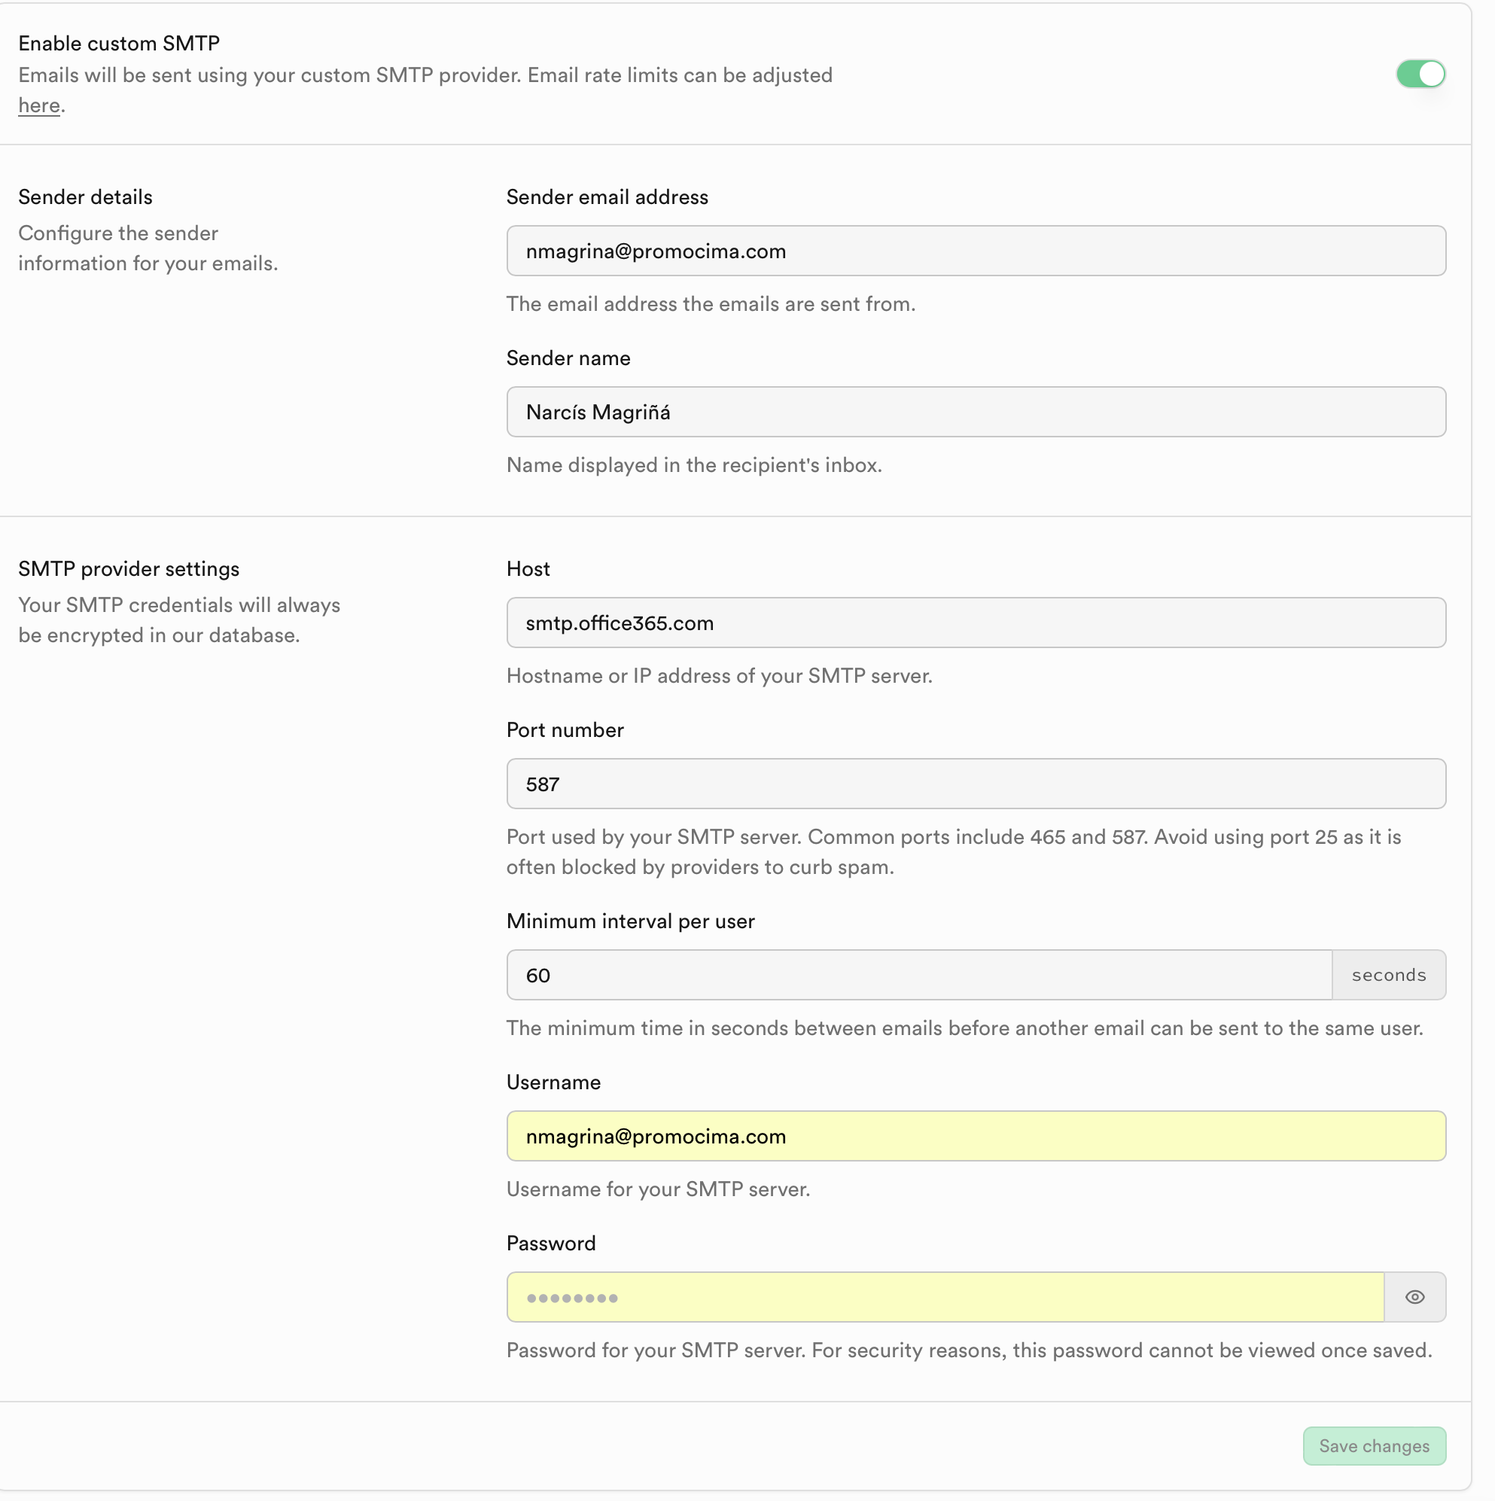

Tabla de usuarios internos + passwords:
User | Password | Perfil | Partícipes | User UID
nmagrina@promocima.com | Promocima | Administrador |  | d7c65afc-0e33-4147-9d20-d6d9a3c638f5
narcis.magrina@hotmail.com | Promocima | Usuario interno |  | 0a23bb8b-b022-4d2b-81fb-657755981562
narcism.magrinya@gmail.com | Promocima | Partícipe | Exporten;Coscu | 4d563667-710d-460b-9876-5811d7ce54e1
narcis.magrina65@gmail.com | Promocima | Partícipe | Todos | d304df78-11f2-405c-8c3a-1de32c06b638
promocima001@gmail.com | Promocima | Partícipe | ¿??

